第三届（2023）寻找最美医务社会工作者案例征集即日启动

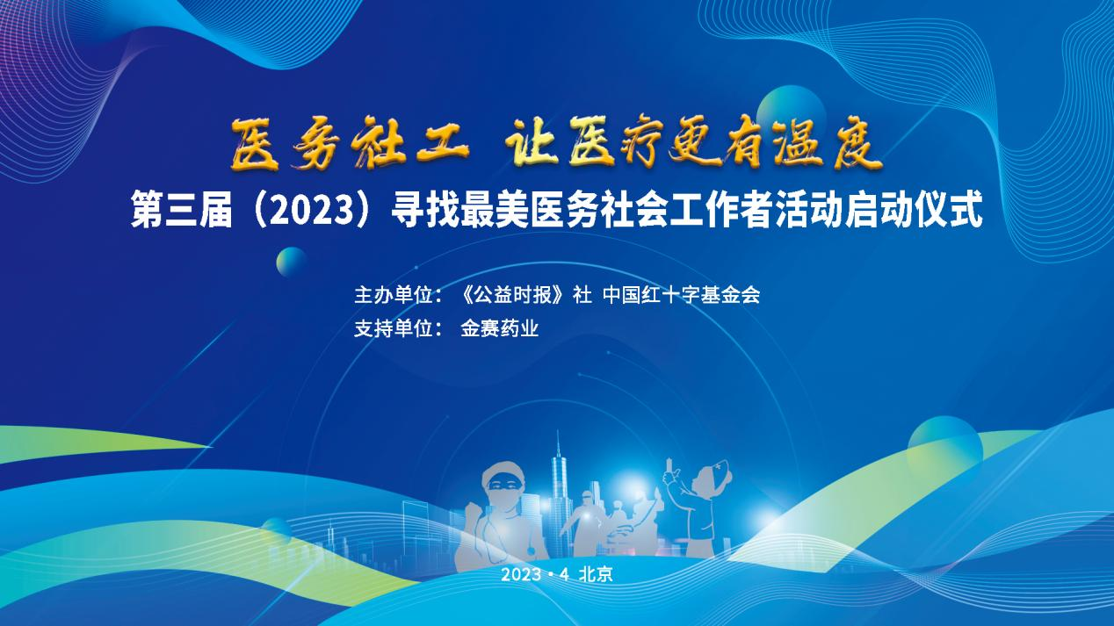

为进一步挖掘和宣传全国医务社会工作者先进事迹，促进公众对医务社会工作者工作的了解、对医务社会工作者群体的认同、对医务社会工作的关注。即日起，“第三届（2023）寻找最美医务社会工作者”案例征集活动正式启动。

“第三届（2023）寻找最美医务社会工作者”项目由《公益时报》社、中国红十字基金会联合主办，金赛药业支持。

作为该项目的系列活动之一，此次案例征集旨在寻找2022年1月至12月期间在医务社会工作领域有突出贡献的个人事迹或者机构案例。

参与对象以全国医务社会工作者为主，参与范围涵盖医疗卫生机构、医药健康行业社会团体、专业医务社会工作者机构中的医务社会工作者等群体。

此次征集采取机构推荐、公众自荐和专家评审相结合的方式，确保活动客观公正。即日起至6月底，各地社会工作行业组织（省、市级社会工作协会/联合会，省级医院协会医务社会工作专委会/分会）、中国社会工作联合会医务社会工作专业委员会、医疗机构、慈善组织等机构或者个人均可进行推荐自荐，并将推荐或自荐材料报送至组委会。

预计7月中旬，经业界专家初审、复审之后，主办方将对外发布“十大医务社会工作者案例”“最美医务社会工作者案例”“医务社会工作机构示范案例”和“医务社会工作事业卓越案例”等。

案例征集期间，主办方还将通过深入医疗机构走访、调研等方式，挖掘医务社工典型案例，通过直播访谈、海报、平面媒体、网络媒体等多种宣传方式，宣传医务社会工作者的先进事迹，以进一步促进公众对医务社会工作的了解，增加对医务社会工作者的认同。

“第三届（2023）寻找最美医务社会工作者”项目是医务社会工作在我国引进以来，第一次对医务社会工作者给予肯定和鼓励。活动不仅仅是推进医务社会工作创新发展的有效尝试，向全社会介绍和推广医务社会工作的有效载体，还是各地行业组织、全国性行业组织全面总结医务社会工作与志愿服务实务的良好契机，将对推动我国医务社会工作发展起到十分重要的作用。主办方表示，希望广大医务社会工作者踊跃参与，各省、市级行业组织积极推荐。

推荐材料报送方式

一、申请表主要事迹不超过500字（附件不超过2000字），候选人照片（纯色正装照，1年内彩色白底标准证件照电子版，附一张单人清晰形象照或工作照。

二、案例材料Word版本和盖章扫描件需同时发至本通知指定邮箱，文件及邮件名称均为“第三届寻找最美医务社会工作者：省份+机构+姓名”。

三、案例材料接收截止时间为2023年6月30日。

组委会联系方式

活动咨询：杨老师 010-65953696
杜老师 010-85594835

电子邮箱：gysb@gongyishibao.com

附件：
第三届（2023）寻找最美医务社会工作者
案例征集申报表

姓 名 |  | 性 别 |  | 年 龄 |  | 1寸照片
民 族 |  | 政治面貌 |  | 文化程度
工作单位 |  |  |  | 职 务
地 址 |  |  |  | 联系电话
职 称
曾获荣誉
工作简历：

人物介绍：（必填且不超过300字，详细资料可另附）

推荐单位：
联 系 人： 职务：
联系电话： 手机：
（单位盖章）
年 月 日
上级单位/行业协会评审意见：

（单位盖章）
年 月 日
以上所有项目均需填

附件:
第三届（2023）寻找最美医务社会工作者活动
医务社会工作机构示范案例
征集申报表

项目名称
项目类别
项目周期
实施地点
服务对象
项目需求阐述 | 请简述项目开展的需求、针对的问题以及需求的迫切性等，不超过300字。
项目目标与产出 | 请简述项目目标，包括总目标、分目标与产出，不超过300字。
项目实施方案 | 请简述项目的实施方案，包括时间、地点、内容、形式等信息，不超过500字。
项目预算
申报组织及简介
项目执行团队
申报信息 | 项目申报联系人姓名：  联系电话：  邮箱：
填表日期： 年 月 日

